О внесении изменения в Указ Главы

Чувашской Республики от 20 июня 2020 г. № 166

В соответствии с федеральными законами «О защите населения и территорий от чрезвычайных ситуаций природного и техногенного характера» и «О санитарно-эпидемиологическом благополучии населения», Указом Президента Российской Федерации от 20 октября 2021 г. № 595 «Об установлении на территории Российской Федерации нерабочих дней в октябре – ноябре 2021 г.» п о с т а н о в л я ю:
1. Внести в Указ Главы Чувашской Республики от 20 июня 2020 г.
№ 166 «О мерах, направленных на обеспечение санитарно-эпидемиологического благополучия населения на территории Чувашской Республики»
(в редакции указов Главы Чувашской Республики от 27 июня 2020 г.
№ 173, от 11 июля 2020 г. № 182, от 28 июля 2020 г. № 202, от 15 августа 2020 г. № 209, от 19 августа 2020 г. № 211, от 22 августа 2020 г. № 213, от 28 августа 2020 г. № 216, от 4 сентября 2020 г. № 223, от 11 сентября
2020 г. № 227, от 19 сентября 2020 г. № 231, от 29 сентября 2020 г. № 261, от 17 октября 2020 г. № 275, от 2 ноября 2020 г. № 285, от 10 ноября
2020 г. № 292, от 23 ноября 2020 г. № 294, от 5 декабря 2020 г. № 307, от 12 декабря 2020 г. № 311, от 16 января 2021 г. № 3, от 23 января 2021 г.
№ 8, от 9 февраля 2021 г. № 13, от 12 февраля 2021 г. № 15, от 20 февраля 2021 г. № 26, от 24 февраля 2021 г. № 27, от 31 марта 2021 г. № 42, от
29 мая 2021 г. № 71, от 29 июня 2021 г. № 93, от 13 августа 2021 г. № 121, от 23 августа 2021 г. № 124, от 31 августа 2021 г. № 129, от 14 сентября 2021 г. № 141, от 28 сентября 2021 г. № 154, от 11 октября 2021 г. № 167, от 20 октября 2021 г. № 170) изменение, дополнив его пунктом 5.2 следующего содержания:
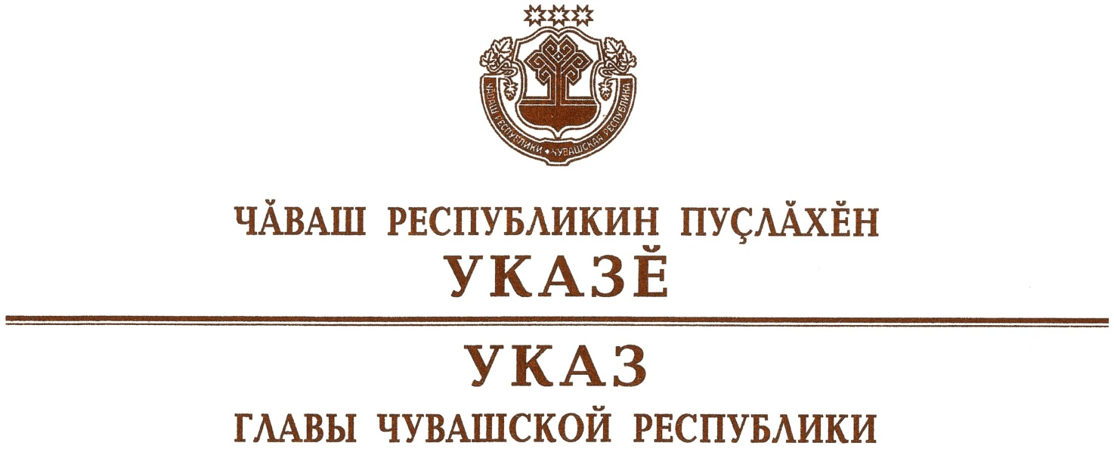
«5.2. Приостановить с 30 октября по 7 ноября 2021 г. включительно работу торговых объектов, за исключением указанных в абзацах девятом – тринадцатом, девятнадцатом пункта 4 настоящего Указа.
Приостановить с 30 октября по 7 ноября 2021 г. включительно действие абзацев четырнадцатого – восемнадцатого пункта 4, абзацев второго – пятого, одиннадцатого – тринадцатого, пятнадцатого – семнадцатого, двадцать первого – тридцать седьмого, пятьдесят первого – пятьдесят шестого пункта 5.1 настоящего Указа.
С 30 октября по 7 ноября 2021 г. включительно положения пунктов 4 и 5.1 настоящего Указа применяются в части, не противоречащей настоящему пункту.
Установить, что на территории Чувашской Республики в период с
30 октября по 7 ноября 2021 г. включительно осуществляют деятельность:
1) непрерывно действующие организации, организации, имеющие оборудование, предназначенное для непрерывного технологического процесса;
2) организации здравоохранения (за исключением федеральных учреждений здравоохранения), обеспечивающие реализацию прав граждан на охрану здоровья и медицинскую помощь, в соответствии с режимом работы, установленным правилами внутреннего трудового распорядка в соответствии с трудовым законодательством и иными нормативными правовыми актами, содержащими нормы трудового права, коллективным договором, соглашениями;
3) организации, обеспечивающие население продуктами питания и товарами первой необходимости;
4) организации, выполняющие неотложные работы в условиях чрезвычайной ситуации и (или) при возникновении угрозы распространения заболевания, представляющего опасность для окружающих, в иных случаях, ставящих под угрозу жизнь, здоровье или нормальные жизненные условия населения;
5) организации, осуществляющие неотложные ремонтные и погрузочно-разгрузочные работы;
6) организации, предоставляющие финансовые услуги в части неотложных функций (в первую очередь услуги по расчетам и платежам);
7) объекты общественного питания в период с 6 до 23 часов по местному времени:
являющиеся свободными от COVID-19 зонами;
осуществляющие организацию питания для работников организаций, деятельность которых не приостановлена в соответствии с настоящим Указом;
осуществляющие обслуживание на вынос без посещения гражданами объектов общественного питания;
8) организации, оказывающие услуги по временному размещению граждан;
9) органы записи актов гражданского состояния в части предоставления государственных услуг по государственной регистрации рождения, смерти, государственной регистрации актов гражданского состояния по ранее поданным заявлениям и в случае возникновения у заявителя ситуации, ставящей под угрозу нормальные жизненные условия и требующей неотложного решения.
При этом государственные и иные услуги, предоставление которых возможно в электронном виде, предоставляются исключительно в электронном виде.
Допускается проведение официальных мероприятий, организуемых органами государственной власти и органами местного самоуправления, при условии соблюдения санитарно-эпидемиологических требований,
требований по использованию QR-кодов сертификата вакцинации
COVID-19 и иных требований, установленных пунктом 5.1 настоящего Указа, а также наличия у граждан средств индивидуальной защиты органов дыхания (повязки, маски, респираторы или иные изделия, их заменяющие).
На территориях Алатырского, Аликовского, Вурнарского, Красноармейского, Мариинско-Посадского, Шумерлинского, Яльчикского районов и городов Алатырь и Шумерля ограничения, указанные в настоящем пункте, вводятся с 26 октября по 7 ноября 2021 г. включительно.».
2. Настоящий Указ вступает в силу со дня его официального опубликования.

Глава
Чувашской Республики – О.Николаев

г. Чебоксары
25 октября 2021 года
№ 173

